第一章
电信2303-樊博文-8207230322
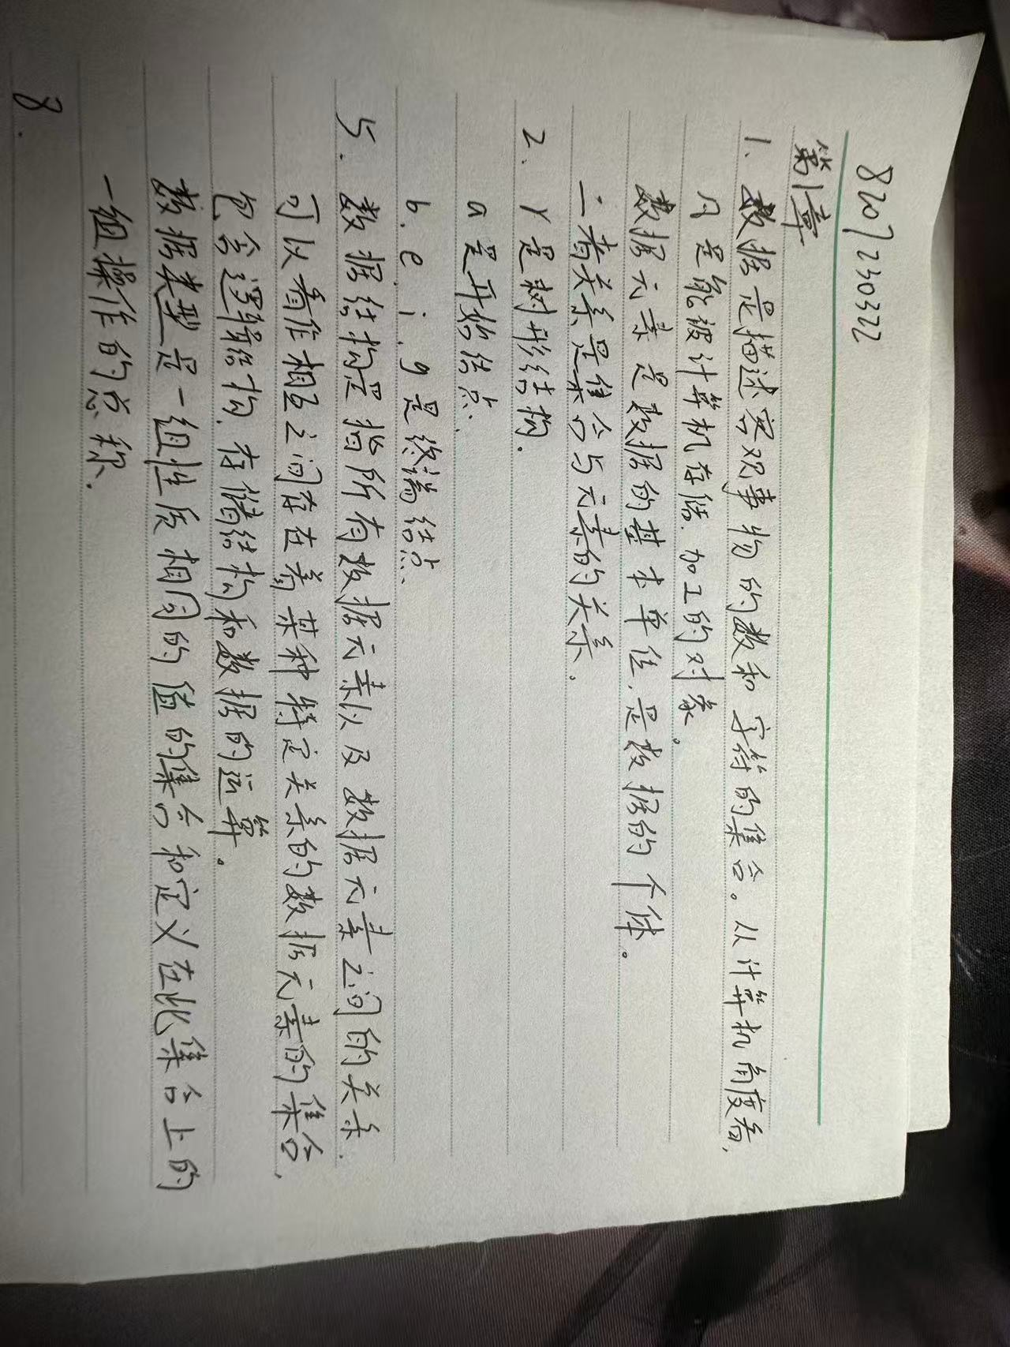
8.
（1）
int Sum(int mat[N][N], int n) {
int i, j, total = 0;
for (i = 0; i < n; i++)
for (j = 0; j < n; j++)
total = total + mat[i][j];
return total;
}
时间复杂度为 O(n²)

（2）
void sort (int x, int y, int z) {
if (x > y) {
if (y > z)
printf("%d,%d,%d\n", z, y, x);
else if (x > z)
printf("%d,%d,%d\n", y, z, x);
else
printf("%d,%d,%d\n", y, x, z);
} else {
if (y > z) {
if (x > z)
printf("%d,%d,%d\n", z, x, y);
else
printf("%d,%d,%d\n", x, z, y);
} else
printf("%d,%d,%d\n", x, y, z);
}
}
时间复杂度为 O(1)

（3）
void find (int arr[], int n, int &maxVal, int &minVal) {
int i;
maxVal = minVal = arr[0];
for (i = 1; i < n; i++) {
if (arr[i] > maxVal) maxVal = arr[i];
if (arr[i] < minVal) minVal = arr[i];
}
}
时间复杂度为 O(n)

9.
f(n)时间复杂度O(n³)
g(n)时间复杂度O(n³)
f(n)时间复杂度O(n^{1.5})

11.
（1）
时间复杂度为 O(n)

（2）
时间复杂度为 O(n²)

（3）
时间复杂度为 O($\sqrt{n}$)

补充作业题：分析下面算法关于问题规模n的时间复杂度。
int fun(int n)
{ int i=0, s=0;
do {
i++;
s+=10*i;
while(s<n);
return i;
}

时间复杂度为 O($\sqrt{n}$)

